市場経営学科

木原章ゼミナール

|  |  |  |  |  |
| --- | --- | --- | --- | --- |
| 専門分野 | 生物情報学 | | | |
| 教 員 名 | 木原　章 |  |  |  |
| 代表者名 | 吉川　祐樹 |  |  |  |
| H P/F B | http://bionews.i.hosei.ac.jp/bionews/ | | | |
| 連 絡 先 | kihara.seminar@gmail.com | | | |
| 人　　　員 | 4年： | 男　2名 | 女　3名 |  |
|  | 3年： | 男　7名 | 女　2名 |  |
|  | 2年： | 男　0名 | 女　0名 | 計　14名 |
| 活動日 | 水曜日4・5限 | |  |  |
| 場所 | BT0501 | |  |  |
| 合　宿 | 年1回 | | | |
| 進級論文 | 無 | |  |  |
| 卒業論文 | 有 | |  |  |
| 新3年生募集 | 有 | |  |  |
| 新2年生募集 | 有 | |  |  |
| SA生募集 | SA渡航中の応募を受け付ける・帰国後に応募可否を開示する | | | |
| *秋学期からの入ゼミを希望される方は、7月中にゼミ見学を行い、ゼミ内容と人数の余裕の有無を確認してください。 | | | | |

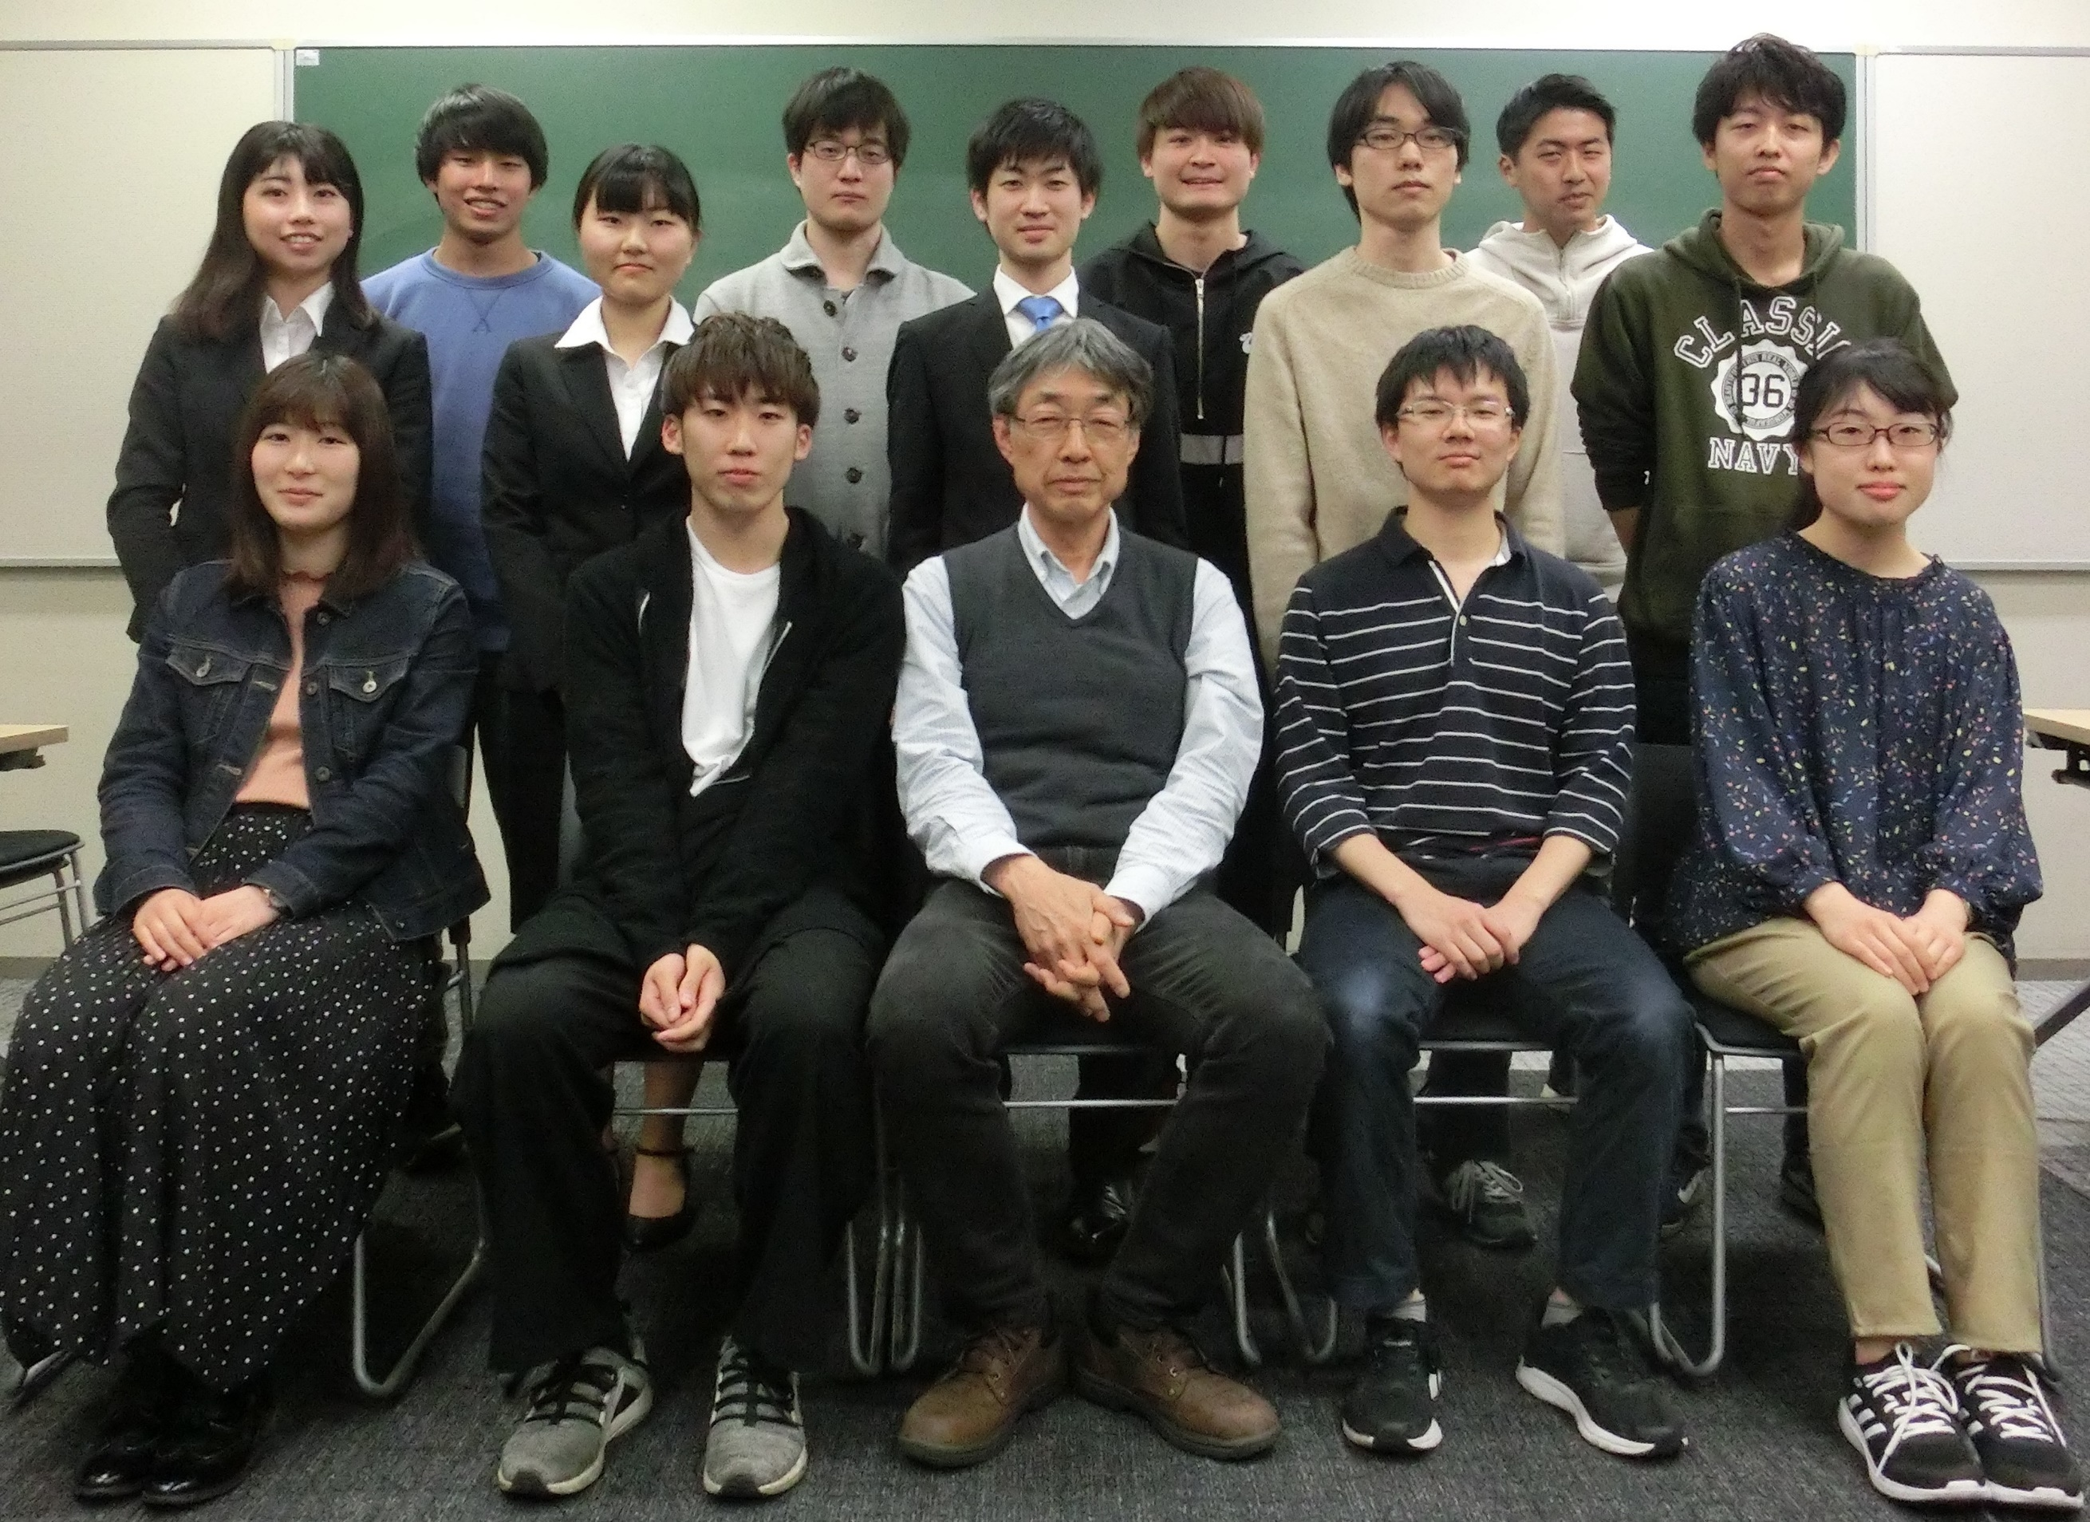

木原ゼミの目標

　木原ゼミではこれから社会に出ていく上で必要となる読解力・作文力を身につける事と、プレゼン力を身につける事を目標として活動しています。

活動内容

　全体的な活動としてはグループディスカッションやディベート、そして指定図書の輪読を行います。サブゼミはありません。２・３年生は「自分の気になった社会的な出来事」が書かれている新聞記事の要約を行い、卒業論文のテーマを固めます。自分が書いた要約について木原先生が指摘、アドバイスをして下さるので、作文力や教養が身につきます。４年生は卒業論文のテーマを発表し、執筆を行う事が主な活動です。ゼミ合宿は年一回で夏休みに行われます。この合宿は大学から離れた場所で行うので普段の活動よりもいっそう引き締まった活動になり、大変有意義な合宿になる事間違いなしです。

入ゼミについて

　木原ゼミは入ゼミの際に書類選考や試験、面接等は一切ありません。これは「学費を払って大学に来てもらっている以上、入ゼミを断るわけにはいかない」という木原先生の信条に基づくものであります。しかし、入ゼミ希望者が多数いた場合、人数の調整を行わせていただく場合があります。

入ゼミ希望者にむけて

　木原先生の専門は経営学ではないため、経営学に縛られる事なく自由に自分が学習したい事を思う存分学習する事が出来ます。なので、何がしたいか分からない方や、経営学にあまり興味の無い方に非常にピッタリなゼミであると思います。この文章を読んで木原ゼミに興味が出てきたら水曜４・５限にBT0501教室でお待ちしています！